The GIRL’S DAY
时间在跑，我们在追逐。2011年的3月7日是广东工业大学华立学院10届学生迎来的第一个女生节，因此这个日子颇受10届市营二班全体同学的期待。在各班委的组织下，10市营二班成功地举办了自己大学生涯的第一个女生节主题Party。在此活动中，同学们积极参与，将市营人活跃的特点表现得淋漓尽致，同时，也向外人展示了市营二班的团结精神和尊重女生的思想。不单在本次活动如此，10市营二班将会把自己的优点发扬到底，而且还将发展得越来越好。

在各班委的组织下，女生节Party如期顺利进行。活动中，主持人幽默搞笑，不断带动气氛，同学们积极参与游戏，全班同学玩成一片，教室里尽是欢声笑语。最后，男同学亲手给女同学送上礼物，Party完满结束，节日的主角——女生带笑离场！

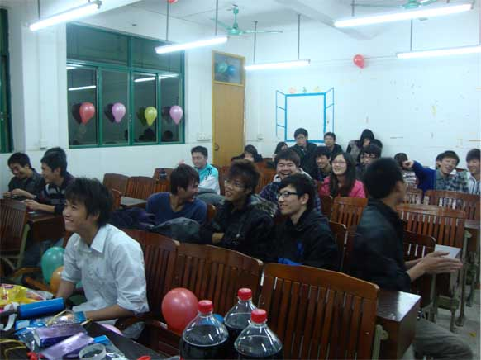
同学们欢坐一堂，在欢欣地观看节目
Party的节目丰富多彩，有问答环节，蒙眼穿越障碍投篮，声音辨向喂糖和抽号送礼物四个环节。
左图为活动中问答环节中的其中一张照片，主持人和被抽中的同学正在进行问答。
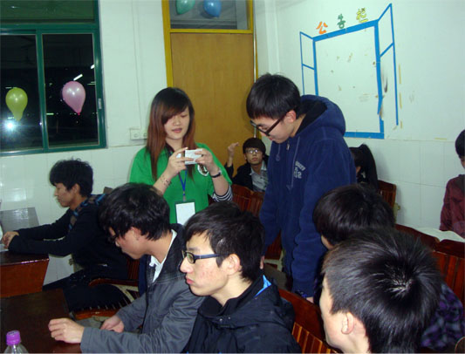

蒙眼穿越障碍投篮中，同学们积极参与，
就连观众席中的同学也忍不住上前糊弄一
番。
加油！向前一点，再向前一点,出手…！

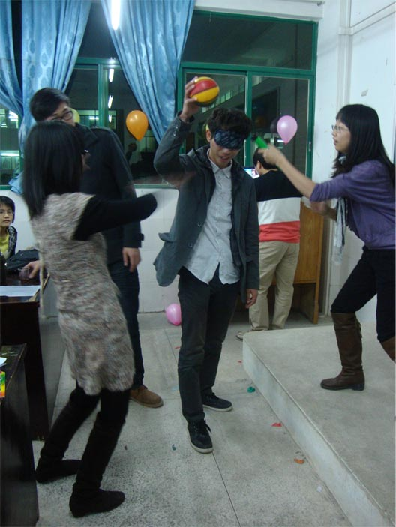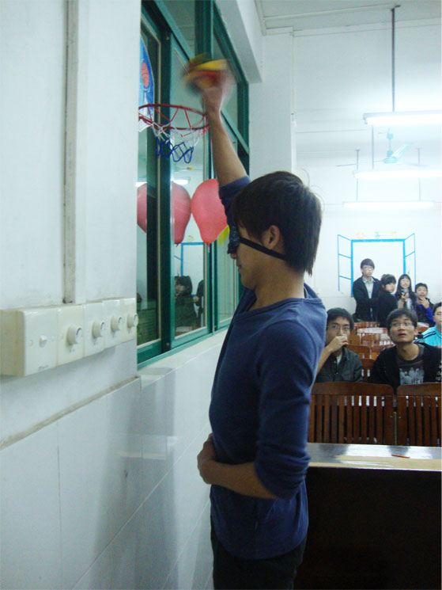
节目正在进行中，由开始到结束都总是那么的激动人心
游戏进行到第三个，那是声音辨向喂糖环节。同学们都异常兴奋，尤其是参与游戏者。他们在游戏中虽然蒙着眼睛，但却不失从容，毫无失去方向感的不安，最终凭借着自己的镇定的思绪、灵敏的听觉和清晰的逻辑思维，完成游戏。这足以体现出市营人不弱能力。

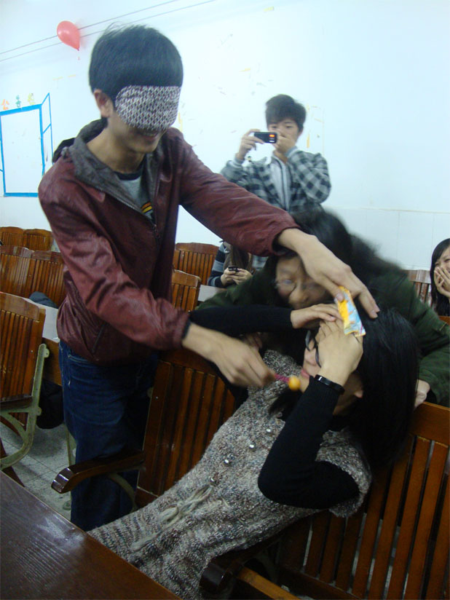
哈哈！张嘴，张嘴，张嘴有糖吃了
呵呵！让我来帮忙吧！乖！张开小嘴…

呵呵！举好你的棒棒糖哦，别插进我鼻子哦…
活动进行到最后一个环节，抽号送小礼物。古人云：“礼轻情意重！”礼物虽不值多少钱，但却代表着同学们的心意，就让它带着同学们的祝福，一起赠与女生们吧！

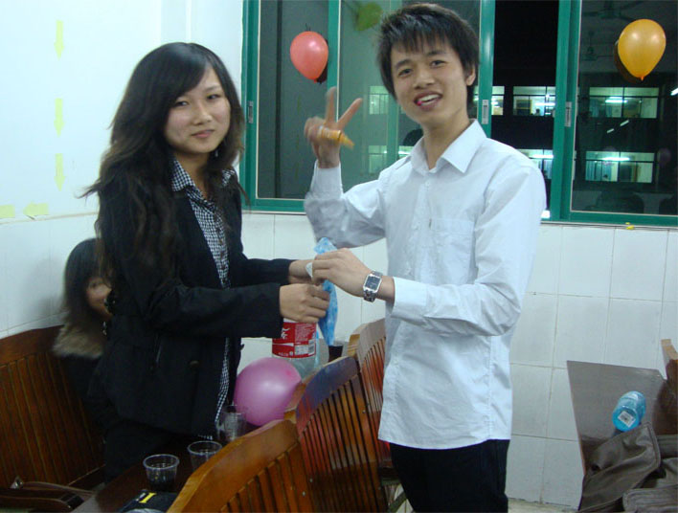
来吧！让我们一起笑一个，year!

